Филиал Муниципального бюджетного общеобразовательного учреждения
«Ермаковская средняя школа №2» «Новоозерновская основная школа»

Проектно-исследовательская работа
«Как влияет батарейка на окружающую среду?»

Выполнил: Марченко Илья Денисович, ученик 4 класса
Место учебы: филиала МБОУ «Ермаковская СШ №2»
«Новоозерновская ОШ»
Руководитель: Упирова Елена Александровна,
учитель начальных классов
(89131839043, 89131839043@mail.ru )

п.Новоозерный, 2024г.

Содержание
Введение 3
1. Батарейка и ее классификация. 4
1.1. Что такое батарейка? 4
2. Строение и виды батареек. 6
3. Как влияют утилизированные батарейки на окружающую среду 6
4. Экспериментальная часть 6
4.1. «Влияние воды на металлическую оболочку батарейки». 5
4.2. Влияние загрязненной воды на растения. 7
5. «Сбор батареек в школе» 7
Заключение 9
Список литературы 10
Приложение………………………………………………………………...……….11

Введение
В настоящее время батарейки имеют широкое применение. Что бы мы делали без этих «палочек-выручалочек», которые позволяют нам пользоваться электричеством там, где нет никаких розеток и проводов! Каждый может найти у себя дома предметы и игрушки, обучающие пособия или музыкальные книги, которыми невозможно воспользоваться без маленькой батарейки.
Как только старая батарейка приходит в негодность, большинство людей без сожаления выбрасывает ее, игнорируя знак «не подлежит утилизации вместе с обычным мусором». Только задумайтесь, одна батарейка, попавшая из мусорного ведра в окружающую среду, загрязняет 20 квадратных метров земли! А это территория обитания двух кротов, одного ежа и тысячи дождевых червей! [1] Так, что же делать с таким «полезным», но в то же время опасным предметом обихода и как его утилизировать?
Актуальность исследования состоит в том, что человек даже не подозревает, насколько малюсенькая батарейка загрязняет почву вредными веществами, что может привести к экологической проблеме будущего поколения.
Целью моей работы стало исследование влияния использованных батареек на окружающую среду. Для достижения цели я перед собой поставил ряд задач:
- Изучить литературу и материалы Интернет-ресурсов по теме исследовательской работы.
- Познакомиться со строением и видами батарейки.
- Выявить вред батарейки при их неправильной утилизации.
- Провести опыты с батарейкой с целью проверки гипотезы.
Объектом исследования является батарейка.
Предмет исследования: влияние батарейки на окружающую среду.
Гипотеза: предположим, что батарейка приносит вред окружающей среде.
Методы исследования: аналитический, исследовательский.

1. Батарейка и ее классификация.
1.1. Что такое батарейка?
Первую батарейку изобрёл итальянский ученый граф Алессандро Вольта в 1800 году. Он предложил назвать химический элемент, который создает электрический ток, в честь другого итальянского ученого Луиджи Гальвани –гальванический элемент. Пальчиковая же батарейка названа так, потому что похожа на пальчик, а внутри у нее два цилиндра вставленные один в другой. Между цилиндрами специальный раствор или паста. От одного цилиндрика к другому и течет электрический ток.
Батарейка – это маленькое хранилище электрической энергии. Она вырабатывается в результате химических реакций внутри батарейки. При этом на одном полюсе скапливается отрицательный заряд, а на другом – положительный. Если полюса соединить проволокой, то цепь замкнется и по ней потечет электрический ток. Он будет течь, пока мы не разомкнем цепь или в батарейке не исчерпаются реактивы. [2]

2. Строение и виды батареек.
Батарейка – автономный источник электричества для питания устройств. Элементы питания могут быть разных размеров и типов. Батарейки типа ААА (R03, LR03, UM4) – обиходное название мизинчиковые. Батарейки типа АА (R06, LR06, UM3) – пальчиковые. Формат Бочонка – R14 (С) и R20 (D) имеют больший запас мощности и применяются в больших фонарях, бумбоксах, активной акустике, радиоустройствах. Батарейки бывают большие и маленькие, круглые и квадратные, плоские, а еще они бывают разные по мощности.
Существует пять видов батареек. Друг от друга они отличаются материалом, из которого изготовлены электролит, катод и анод – их активные компоненты. Для производства анода используется цинк, для катода – оксид серебра. Данные химические элементы чрезвычайно опасны для окружающей среды. Классификацию батареек по материалу изготовления рассмотрим в таблице №1:

Таблица №1 «Виды батареек»
Тип батарейки | Достоинства | Недостатки | Срок хранения неиспользуемых батареек
солевые (R) | низкая стоимость, массово производятся | неэффективна при низких температурах | два года
щелочные (алкалиновые) ( LR) | низкая стоимость могут работать при низкой температуре | высокое содержание ртути | пять лет
ртутные | возможность работы как при высокой, так и при низкой температуре окружающей среды | высокая цена,  мало распространены | 10 лет
литиевые  дисковые | постоянное напряжение, небольшая масса, невосприимчивость к температуре | высокая стоимость | до 12 лет
серебряные | невосприимчивость к температуре окружающей среды | высокая цена | превосходная длительность хранения

Еще существуют аккумуляторы. Внешне они очень похожи на батарейку, однако аккумулятор можно заряжать, а батарейку нет. Их мы можем классифицировать по типу химической реакции (Таблица № 2).
Когда вещества, находящиеся внутри батарейки истончаются, батарейка разряжается и становится непригодной, то говорят, что батарейка «села». И мы ее выбрасываем. Во многих странах «севшие» батарейки не выкидывают в общий мусор, а собирают и на специальных заводах восстанавливают материалы, из которых они были сделаны, чтобы использовать их ещё раз.

Таблица №2 «Виды аккумуляторов»
Тип | Описание | Достоинства | Недостатки
Первичные  Первичные | Гальванические элементы. Реакции, происходящие в них, необратимы, поэтому их нельзя перезарядить. Обычно именно их и называют словом «батарейка». Попытка зарядить батарейку может привести к порче батарейки и утечке щёлочи или других веществ, находящихся в батарейке. | Низкая стоимость | Одноразо-вость применения
Вторичные | Аккумуляторы. В отличие от первичных, реакции в них обратимы. Число циклов заряд-разряд обычно равно примерно 1000 и заметно зависит от условий эксплуатации. | Многократность применения, перезаряжаемые. | высокая стоимость

- Как влияют утилизированные батарейки на окружающую среду
Из литературы мы узнали, что из-за неправильно утилизированной батарейки можно загрязнить землю площадью 20 кв. м., а также до 200 литров воды. Это может привести к гибели и растений и животных. Попадая в общий мусор, а затем на полигоны, нарушается целостность корпуса батарейки за счет ржавления и коррозии, и опасные токсические элементы попадают в почву и в подземные воды, а оттуда в моря, озера и другие природные водоемы. [3]
Когда мы пользуемся батарейками, они не представляют опасности ни для нас, ни для окружения. Но, как только они исчерпают свой ресурс, то попадают в окружающую среду, где становятся опасными отходами.
Батарейки разных марок различаются химическим составом, но все они, как правило, весьма ядовиты. Ядовитые вещества выносятся в грунтовые воды, впитываются растениями, поступают в организмы животных и человека. [4]

4. Экспериментальная часть
4.1. «Влияние воды на металлическую оболочку батарейки»
Мы решили проверить опытным путем, выделяются ли из элемента питания, содержащиеся в нем вещества. Я взял щелочную батарейку маркировкой LR6 и с помощью учителя разобрал ее. Затем разобранную батарейку мы положили в банку с водой. Вода сразу стала серой. Разбирать батарейку нужно осторожно при помощи перчаток и защиты для лица, так как выделяется щелочь и на губах появился кислый налет. Во вторую банку положили целую солевую батарейку R6 – вода цвет не изменила. А в третьей - чистую воду для контроля. Мы плотно закрыли все 3 банки и оставили для наблюдения. Через неделю заметили, что во второй банке соляная батарейка окислилась и выделила щелочь. Вода стала рыжевато-оранжевой.
Вывод: металлическая оболочка батарейки под действием воды разрушается, а вредные вещества из батарейки выделяются в воду.

4.2. Влияние загрязненной воды на растения.
Во втором эксперименте мы взяли два отростка цветка и поставили в экспериментальные баночки с чистой водой и солевой батарейкой маркировкой R6. Через неделю мы увидели, что листья отростка, стоящего в стакане с чистой водой дал прозрачно-белые разветвленные корни, листья имеют зеленый окрас. Во второй экспериментальной банке вода стала ярко оранжевой, отросток не завял, дал один небольшой корень, а стебель приобрел коричневый цвет, у листьев появился более насыщенный цвет. Следовательно, вода, загрязненная вредными веществами батарейки, отрицательно влияет на растения, так как цвет растения изменился, но жизнедеятельность растения не остановилась.
В третьем эксперименте мы взяли две веточки от комнатного растения «Фикус» и поставили их также в банки с чистой и загрязненной водой. Листья стали распускаться в обоих случаях, но через неделю почки начали опадать с веточки, которая питалась загрязненной водой с солевой батарейкой, и засыхать.
Отсюда можно сделать вывод, что батарейка отрицательно влияет на окружающую среду, но поражает своими химическими веществами не сразу.
5. «Сбор батареек в школе»
Взяв тему: «Как влияет батарейка на окружающую среду», мы с учителем обсудили как помочь окружающей среде и организовать в нашей школе сбор батареек. Далее я работал в соответствии с планом:
- Вместе с родителями изготовил ящик «экобокс» по сбору батареек. Ящик склеили, ярко раскрасили, сделали соответствующие надписи.
- Установили ящик «экобокс» в холе нашей школе.
- Рассказал о вреде батарейки одноклассникам, как она влияет на окружающую среду, сообщил пункт приема использованных батареек. Также прошел индивидуально по классам начального звена с сообщением позаботиться о себе и окружающих. На следующий день ребята стали нести батарейки и приносили ежедневно на протяжении трех недель.
- По истечению трех недель я забрал батарейки.
- Батарейки распределил по видам и данные занёс в таблицу (Таблица № 3)
Таблица № 3 «Результат сбора батареек»
Тип батарейки | Количество собранных батареек
Пальчиковые АА (R06, LR06, UM3) | 35 (из них: солевые – 13 шт., щелочные – 22 шт.)
Мизинчиковые ААА (R03, LR03, UM4) | 47 (из них: солевые –28 шт., щелочные – 19 шт.)
Литиевые дисковые | 2
Большие | 3
Аккумуляторы | 1
ИТОГО: | 88
- Далее мы увезли использованные батарейки в пункт приема по адресу с.Ермаковское, ул. Карла Маркса, 118А.
Выяснил, что существует проблема с утилизацией батареек в нашем селе, так как отсутствуют пункты приема отслуживших свой срок батареек.

Заключение
- Изучив литературу, я узнал, кто изобрел первую батарейку.
- Познакомился со строением и типами батарейки. Самыми распространенными видами являются пальчиковые и мизинчиковые. По материалу изготовления батарейки выделяют следующие типы: солевые, литиевые, щелочные (алкалиновые), ртутные и серебряные.
- Выяснил, что батарейка может принести вред окружающей среде. Одна выброшенная батарейка загрязняет около 20 кв. м почвы. [5] Выделяет тяжелые химические вещества, которые могут вызвать болезни у человека. Окисляется и может взорваться. Одна батарейка, попав случайно в организм человека, может убить его за 30 минут!
- После проведения опытов я убедился, что батарейка действительно выделяет химические вещества в окружающую среду.
Подводя итоги своей работы, мы подсчитали количество использованных батареек - 88 штук. А это значит, что сберегли 1760 кв. м почвы, на которой обитают разнообразные виды животных и растений.

Список литературы
- Как выбрать батарейку? http://techadviser.ru/batteries-and-accumulators/kak-vybrat-batarejku/
- Веселова А.В. Большая книга «Почему»: научно-популярное изд./ Под ред. А.В. Веселова; пер. с итал. О.А. Живаго. – М.: РОСМЭН, 2016. – 238 с.
- Правильная утилизация батареек http://vtorothodi.ru/pererabotka/pravilnaya-pererabotka-batareek
- Утилизируй батарейку – спаси ёжика! Опубл. 21.01.2014 https://konservs.com/other/batareyka-76
- Гринин А. С. Новиков В. Н. Промышленные и бытовые отходы: хранение, утилизация, переработка / А. С. Гринин, В. Н Новиков - Москва, «ФАИР-ПРЕСС», 2002г. – 108 с.

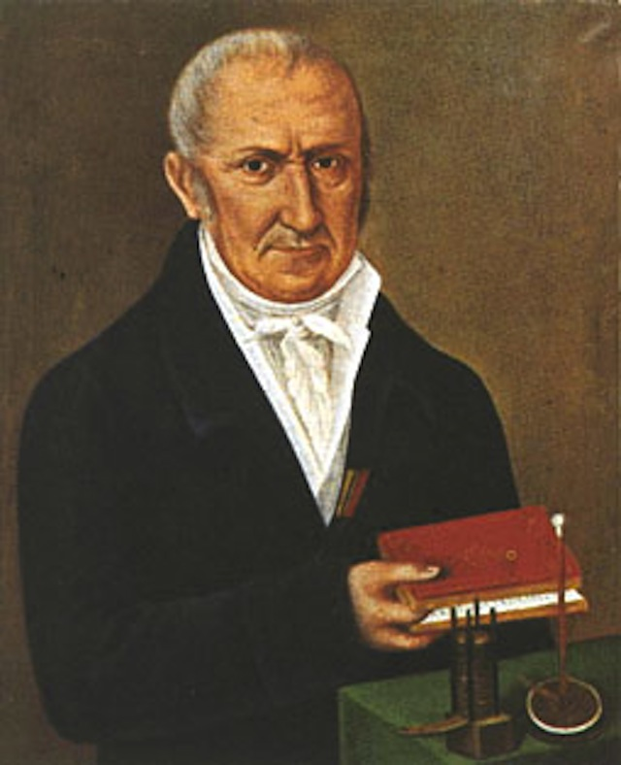
Приложение 1

Алессандро Вольта
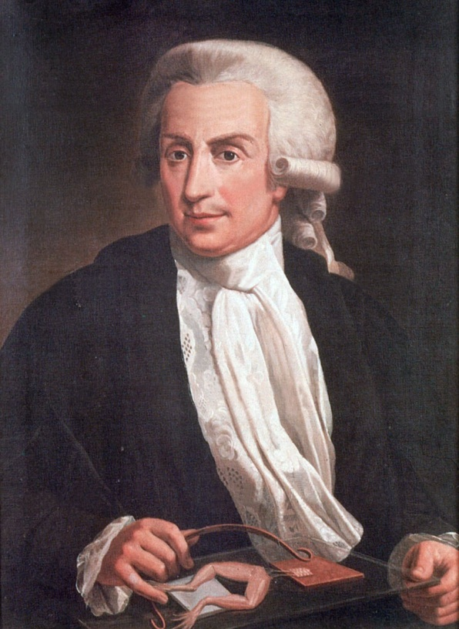

Луиджи Гальвани

Приложение 2

